15 марта
Тема: ОРУДИЯ ТРУДА
*Рассмотрите с ребенком иллюстрации с изображением различных инструментов, орудий труда. Побеседуйте и уточните, как называется каждое орудие труда, людям какой профессии они необходимы для работы, где и что делают этими инструментами.

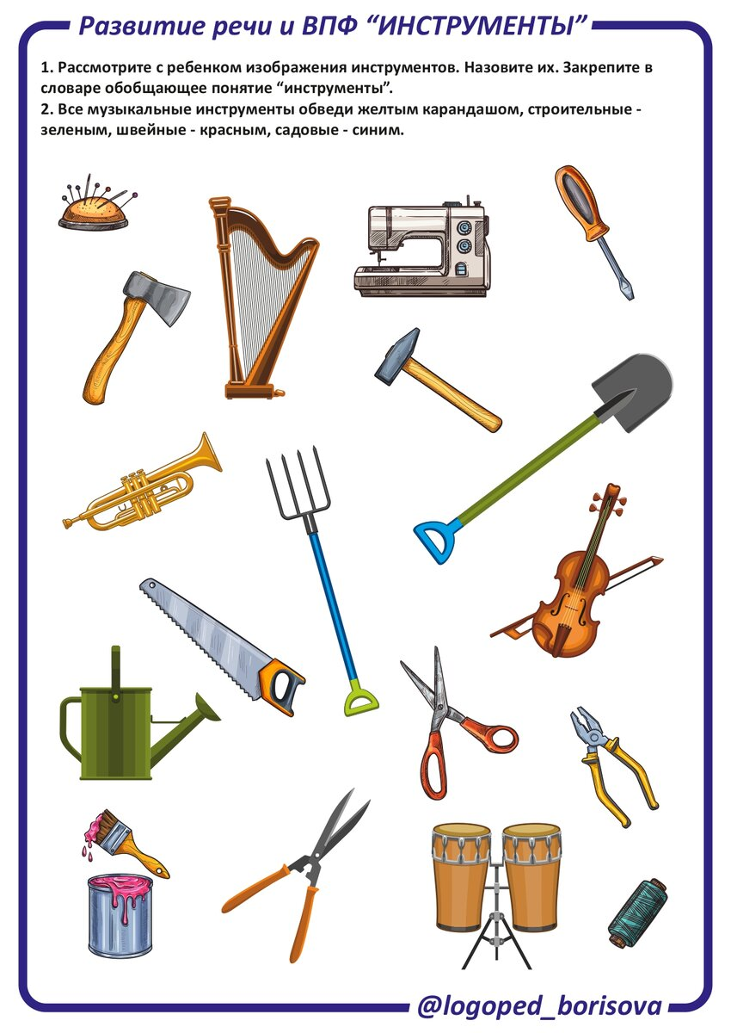

*Расскажите ребенку, где и когда вы сами используете те или иные инструменты, для чего, как они облегчают ваш труд, насколько необходимы для вашей профессии, для труда на садово-огородном участке, для дома.
Уточните, какие инструменты, орудия труда знает ребенок. Знает ли, людям, какой профессии они необходимы для труда, назначение их. Какими инструментами желает научиться работать сам.
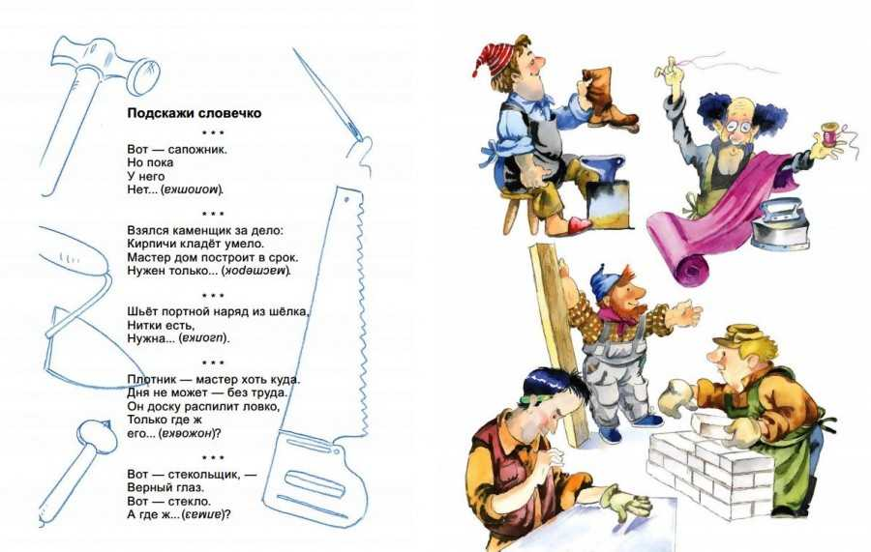
*Составьте вместе с ребенком рассказ «Мое орудие труда», описывая его внешний вид, назначение и роль в выполняемой работе.
Альбом № 3,
Тема «Инструменты» стр. 19 – 21, упр. 1 - 6

Тема: З В У К Щ
*Закрепите с ребёнком правильную артикуляцию звука Щ: губы округлены и вытянуты, язык в форме «чашечки» подтянут за верхние зубы и соприкасается с альвеолами за верхними зубами.
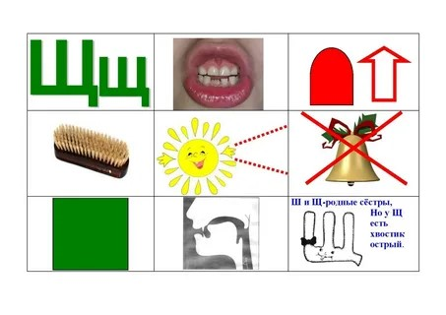
Характеристику звука Щ: согласный, мягкий, глухой. Обозначаем зеленым цветом.

*Поиграйте вместе с ребенком в речевые игры:

Игра «Кто больше?» назовет (найдет) слов со звуком Щ:
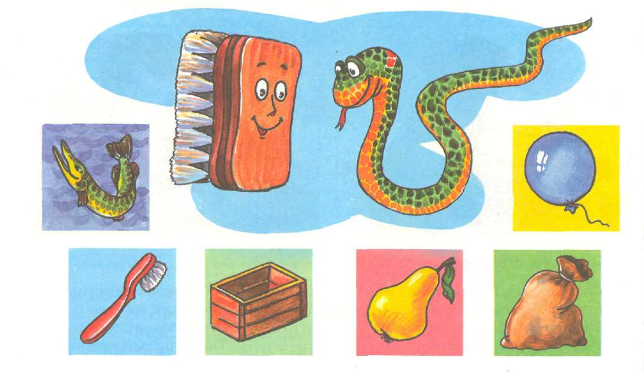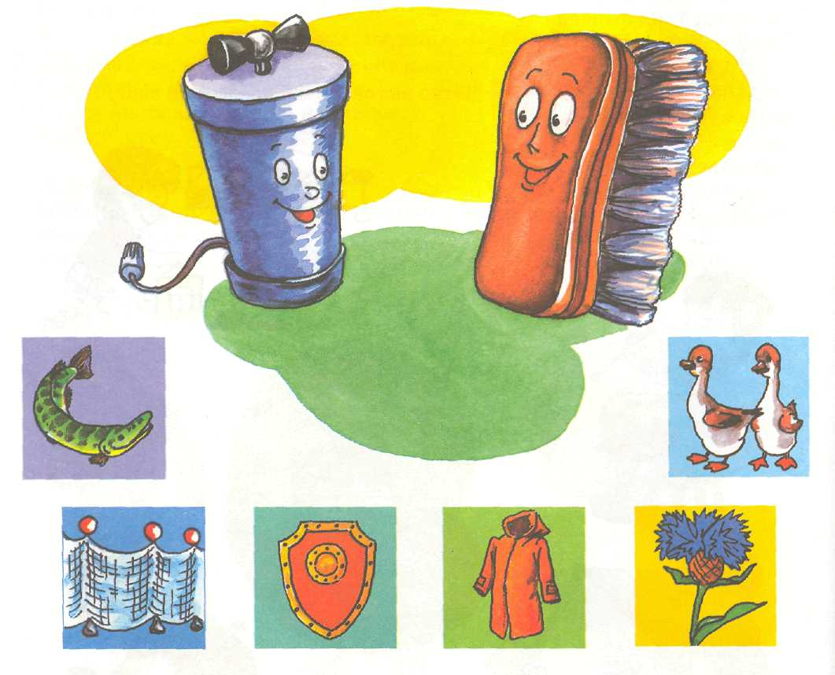

Игра «Подели на слоги» и рассели слова в вагоны по количеству слогов:

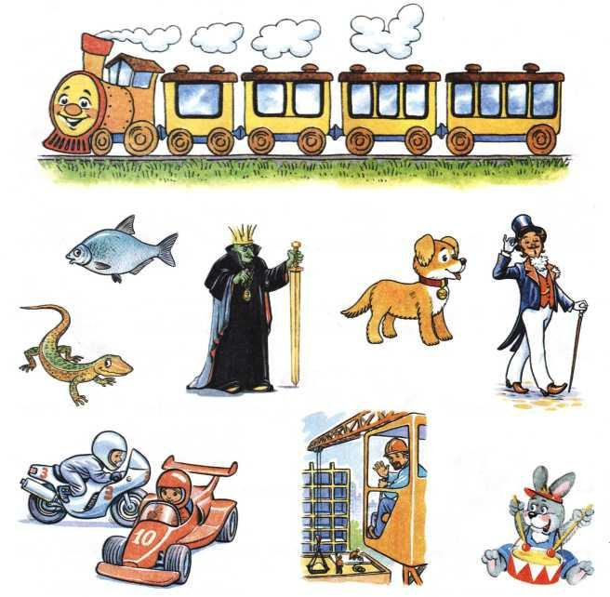

Игра «Место звука» Щ в слове

«Отгадай и загадай» слово по звуковой схеме:

